Стажировочная площадка
«Модель государственно-общественного управления образованием в условиях образовательных учреждений сельской образовательной сети «Найдал»

В современных условиях образования особенно актуальным становится вопрос о том, как организовать процесс обучения таким образом, чтобы он соответствовал идеологии нового стандарта, что нужно изменить в работе образовательного учреждения, чтобы повысить качество образования как в целом по школе, так и у отдельно взятого обучающегося, каковы же инструменты оценивания современного качественного образования…
Уже около десяти лет наше образовательное учреждение «Сосново–Озёрская СОШ №1» является ресурсным центром сельской образовательной сети «Найдал», на базе которой с 2013 года отрабатывается модель ГОУ образованием в условиях сети, а на данном этапе – является Республиканской стажировочной площадкой по распространению опыта внедрения модели государственно - общественного управления образованием в условиях сети «Найдал» Еравнинского района. В 2009 году все школы, входящие в нашу образовательную сеть, получили статус Республиканской экспериментальной площадки «Сельская образовательная сеть «Найдал» как механизм обеспечения доступного и качественного образования в муниципальном образовании «Еравнинский район».
Министерством науки и образования РБ совместно с Бурятским республиканским институтом образовательной политики были организованы выездные стажировочные площадки по обмену опытом ГОУ образованием в другие регионы РФ. Делегация учителей МБОУ «Сосново-Озёрская средняя общеобразовательная школа №1» Еравнинского района Республики Бурятия в составе Степановой Марины Георгиевны, модератора проекта по Республиканской стажировочной площадке, учителя начальных классов, заместителя директора по НМР, куратора модуля «Профессионального самоопределение обучающихся в условиях СОС «Найдал»; Черниговой Жаргалмы Балдановны, куратора модуля «Путь к успеху», зам.директора по ВР; Бадмаевой Елены Галсановны, куратора модуля «Очно-заочная модель обучения», члена Управляющего совета во главе с директором школы Тышкеновой Инессой Юрьевной побывали с рабочей поездкой по диссеминации опыта работы в образовательных учреждениях Амурской области.

Главная идея данного инновационного проекта «Модель государственно-общественного управления образованием в условиях образовательных учреждений сельской образовательной сети «Найдал» – обеспечение нового качества образования, ориентированного на повышение качества жизни будущих выпускников и всего нашего общества, за счет организации эффективного сотрудничества образовательных учреждений в рамках межмуниципальной сельской образовательной сети «Найдал».
Делегация нашей школы посетила МОБУ «Ивановская сош» Ивановского района Амурской области и поделилась опытом создания и работы «сетевого» Управляющего совета в рамках базовой школы, в рамках сельского поселения, в состав которого входят несколько населенных пунктов, имеющих малокомплектные школы.
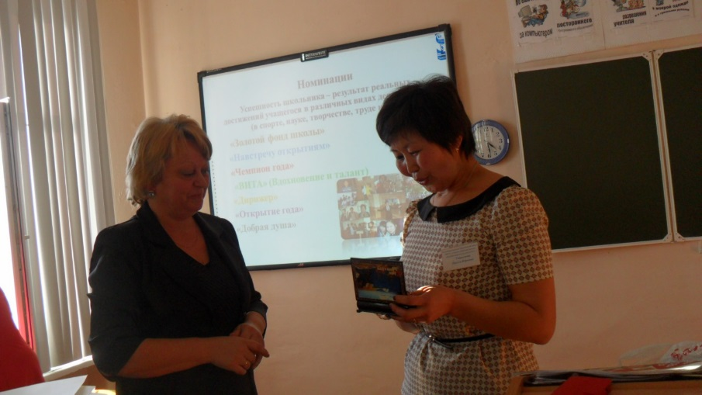
«Мы полагаем, что такая модель ГОУ образованием является не только одной из возможностей сохранения сельской малокомплектной школы, позволяющей повысить качество образования сельских школьников, но и моделью, которая интересна и крупным сельским и городским школам. Данная модель позволяет преодолеть серьезные проблемы в организации управлением образованием Управляющего совета школы», считает директор школы Тышкенова И.Ю.
«Уже сегодня коллективы школ сети показали на практике, что работая в образовательной сети «Найдал», наиболее предпочитаемыми идеями, используемыми при организации образовательного процесса, являются идеи педагогики сотрудничества, которые заключаются в установлении партнерских отношений учителя с учениками и учеников друг с другом, а также с родителями».
Главная идея разработки модели сетевого Центра развития личности «Путь к успеху» - обеспечение мотивационной воспитательной среды в межмуниципальной образовательной сети «Найдал», ориентированной на повышение качества жизни своих будущих выпускников. Только ориентация на успех может привести личность к успеху.
Суть программы «Путь к успеху» - предоставление возможности учащимся и целым группам самостоятельно выбрать сферы приложения своих сил и добиться там успеха, реализовав свои потенциалы.
В данном проекте, в качестве основного механизма решения проблемы повышения качества образования, мы разработали и реализовываем новую сетевую образовательную программы в условиях деятельности межмуниципальной Сельской образовательной сети «Найдал». В новой сетевой образовательной программе тесно увязываются три проблемы: формирование и отбор нового содержания общего образования согласно требованиям нового ФГОС и перспективным направления развития муниципальных образований, разработка и отбор методов, технологий реализации этого образования, подготовка учителя, способного реализовать новое содержание образования, а также привлечение к воспитанию и образованию родительскую общественность.
В сетевой основной образовательной программе на каждой ступени обучения сформирована система оценки качества образования. Задача сети при всей ее творческой свободе и инновационности – обработать результаты обучения в общепринятой форме, разработать механизм конвертации результатов. Нахождение точек соприкосновения традиций и инноваций в этом контексте – также одна из основных задач данного проекта. Учителями сети разработан банк контрольно – измерительных материалов для диагностики предметных, метапредметных, а также личностных результатов учащихся.
Данная модель образовательной программы может быть перенесена не только в школы малых поселений, но и в любую школу региона с учетом подготовки и переподготовки педагогических кадров на стажерской площадке сети.
Большой интерес вызвала модель профессионального самоопределения сельских школьников, который запущен в школе с 2008 учебного года и в данное время функционирует в традиционном режиме работы ОУ.
Основной целью проекта «Очно-заочная школа» является разработка и опытно-экспериментальное исследование модели очно-заочного обучения, обеспечивающей доступ к получению качественного профильного образования для всех обучающихся СОС «Найдал». Таким образом, образовательный процесс, включающий в себя интеграцию очных и дистанционных форм обучения, выступит эффективным средством профилизации образования, создания адаптивной среды, позволяющей обеспечить получение качественного профильного образования обучающимся СОС «Найдал».
Представленные нашей школы проекты, модели вызвали нескрываемый интерес с принимающей стороны, волновала проблема участия органов государственной власти в управлении школой. В рамках данных занятий были запланированы и проведены практические работы по разработке критериев оценки качества образования. В режиме диалога, сотрудничества и сотворчества прошла встреча со стажерами Амурской области.
В национальной образовательной инициативе «Наша новая школа» большое внимание уделяется обобщению и распространению педагогического опыта образовательных учреждений в системе педагогического образования, переподготовке и повышению квалификации учителей. По нашему мнению, именно стажировочные площадки являются эффективной моделью реализации данного направления.
Комментарии, отзывы и предложения коллег:
Хрусталёв Александр Львович, учитель информатики высшей квалификационной категории МОАУ СОШ с.Ивановка, руководитель методического объединения учителей информатики Ивановского района Амурской области:
-Интересно было послушать коллег, интересно было увидеть их работу, услышать новые мысли, идеи. В общем понравилось то, что учителя заинтересованы в том, чтобы наши малокомплектные школы жили, не умирали. В этом несомненно большая заслуга базовой Сосново-Озёрской средней общеобразовательной школы№1 Еравнинского района РБ, которая объединяя малокомплектные школы вокруг себя ведет их вперед. То, что я сегодня услышал и увидел для меня не было чем-то новым, но вот то что одно ОУ создаёт вокруг себя сеть из малокомплектных школ, тем самым обеспечивая доступное качественное образование обучающимся не зависимо от места жительства обуающихся в этом несомненно большой плюс. Новаторству работы учителей не только в стенах своей школы но и за ее пределами меня восхищают, помощь тем детям которые обучаются в сельских малокомплектных школах которые не могут получить полноценное образование в силу отсутствия преподавателей вызывает у меня только позитивные эмоции.
Несомненно и нам хотелось бы прийти к такой очно-заочной форме обучения учащихся, именно возможности дистанционного обучения детей, скайп обучения и т.д. Это и есть тот выход который нам предложили коллеги из Бурятии.
Сегодняшнее мероприятие я оцениваю глубоко положительно, мы взяли для себя для своей дальнейшей работы много ценного, полезного. Хотелось бы пожелать коллегам успехов, продуктивной работы и достойной заработной платы.
Сучкова Валентина Анатольевна заместитель начальника отдела образования администрации Ивановского района Амурской области:
-Хотелось бы поблагодарить институт развития образования за предоставленную возможность встречи с интересными людьми, возможности обмена опытом. Коллеги из Сосново-Озёрской СОШ№1 Еравнинского района РБ представили нам свой проект государственно-общественного управления ОУ, тема очень интересная, семинар получился с практической направленностью, получился диалог между участниками стажировочной площадки, руководителями и учителями ОУ Ивановского района Амурской области.
Я считаю, что для наших учителей, для поднятия качества образования в целом очень важны представленные нашими коллегами по соседнему региону проекты, все без исключения. Опыт работы представленный здесь показывает, что школа давно вышла на другой уровень своего развития, школе есть чем поделиться. Надеемся между нашими регионами продолжится дальнейшее сотрудничество. Успехов вам в таких начинаниях!
Георгий Семенович УС советник губернатора Амурской области, ветеран труда почетный гражданин Ивановского района, Уполномоченный по правам человека по Ивановскому району:
-Сегодня в Ивановской школе состоялся большой и серьёзный разговор. Гости нашего семинара учителя Республики Бурятия Сосново-Озёрской СОШ №1 продемонстрировали свои модели государственно- общественного управления, представили нам критерии оценки качества образования, поделились инновационными проектами такими как «Путь к успеху», «Профессиональная стажировка», создающими ситуацию успеха, профессиональной ориентации каждому ребенку любого образовательного учреждения, входящего в состав сети. Естественно это нужно взять себе на вооружение и использовать здесь у нас, адаптируя на свои ОУ.
Татьяна Ивановна директор МОАУ «Ивановская СОШ» с.Ивановка
- Данное мероприятие очень актуальное, содержательной, интересное а самое главное его практическая направленность, то есть тот опыт работы с которым поделились наши коллеги он в своем роде уникален с одной стороны, и с другой стороны очень актуален для многих территорий и для нас в том числе, интересны открытия которые мы для себя сделали в том плане как продолжают работать ОУ в постоянно изменяющихся современных условиях. Это очень ценный опыт с которым вы с нами поделились и я думаю он нам очень пригодится в нашей практической работе.
Сетевое взаимодействие между ОУ есть и у нас в районе, но у вас есть четкая система работы в сети, заинтересованность в чаяниях и судьбе малокомплектных школах, идея вести такие школы за собой помочь им очень благородна и высока.
Я считаю такие мероприятия очень полезны, приятны и хотелось бы чтобы такая встреча повторилась ещё.
Шолохова Виктория Николаевна, заведущая кафедрой педагогических инноваций и развития образовательных систем ГОАУ ДПО «Амурский областной ИРО»:
-Главная идея данного мероприятия – организация стажировки педагогических работников как формы образовательной деятельности, направленной совершенствование профессиональных компетентностей стажеров посредством включения их в практику ОУ –на основе государственно-общественного партнерства в условиях соседствующих регионов. Данная форма создает условия для проектирования стажёрами на основе изученного инновационного опыта собственных вариативных моделей профессиональной деятельности, адаптированных к условиям конкретного образовательного учреждения.
В ходе данного мероприятия коллегами из Республики Бурятии Сосново-Озёрской СОШ №1 были продемонстрированы и реализованы проекты, внедрены в образовательную практику: модель государственно-общественного управления образованием в условиях образовательной сети, модель очно-заочной школы для малокомплектных школ через сетевые профильные программы, сетевая программа развития личности «Путь к успеху», модель социализации обучающихся сети через профессиональную стажировку.
Данное мероприятие превзошло все нами ожидаемые результаты, имела практико ориентированную направленность и конечные результаты. Таким образом диссеминация опыта государственно- общественного управления как фактора повышения качества образования была весьма успешной. Благодарим вас за сотрудничество и ждем ответного приглашения в гости. Всего вам доброго и удачи!

Бадмаева Е.Г, член УС, аналитик РСП
МБОУ «Сосново-Озёрская средняя общеобразовательная школа№1»
МО «Еравнинский район», Республика Бурятия.

